中央社保協宛 Fax 03-5808-5345 または e-mail:k25@shahokyo.jp
※中央社保協ホームページからも送ることができます⇒https://shahokyo.jp/
第49回中央社保学校・感想文用紙
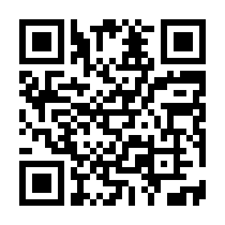
☚こちらからGoogleフォームにて感想を記入できます。
- 第1講座・安全保障と国民生活～「脱新自由主義」めざしての感想

- 特別報告 コロナ化で浮き彫りになった矛盾についての感想

- 第2講座・社会保障運動入門の感想

- シンポジウム・届けよう現場・地域の声、広げよう運動をの感想

- 全体を通しての感想

- 運営・日程・次回の企画などについて

ありがとうございました。差し支えなければ、県名・団体名・お名前をご記入ください。
県名( )・団体名( )・お名前( )

